**Especificación de Requerimientos**

**Descripción del Diseño**

**Aplicación Móvil**

**Tienda El Chiro**

|  |  |  |
| --- | --- | --- |
| Apellidos, Nombres | Correo electrónico | Rol |
| Pinzón Diana | dianaMintic@outlook.es |  |
|  |  |  |
|  |  |  |
|  |  |  |
|  |  |  |

Fecha de presentación: 10/09/2021

Contenido

1 INTRODUCCIÓN 3

1.1 Propósito 3

1.2 Alcance o Ámbito del Sistema 3

1.3 Definiciones, Acrónimos y Abreviaturas 3

1.3.1 Definiciones 3

1.3.2 Acrónimos 3

1.3.3 Abreviaturas 3

1.3.4 Referencias 4

1.4 Perspectiva General del Documento 4

2 DESCRIPCIÓN GENERAL DE LA APLICACIÓN 4

2.1 Perspectiva de la Aplicación 4

2.2 Funciones de la Aplicación 4

2.3 Características de los Usuarios 5

2.4 Restricciones 5

2.5 Suposiciones y Dependencias 5

2.6 Requerimientos Diferidos 5

3 REQUERIMIENTOS ESPECÍFICOS 5

3.1 Requerimientos 6

3.1.1 Product Backlog 6

3.1.2 Ciclo de Sprints del proyecto 6

3.1.3 Sprint Backlog 6

3.1.4 Historias de usuario (Tareas y Subtareas) 6

3.1.5 Mecánica de organización del grupo. (Reuniones, evidencias/artefactos) 6

3.2 Modelo de Requerimientos 7

3.2.1 Modelo de Casos de Uso 7

4 DESCRIPCIÓN DEL DISEÑO 9

4.1 Interfaz gráfica (Mockups) 9

5 Gestión de la configuración 9

6 PRUEBAS 9

6.1 Descripción de pruebas unitarias 9

6.2 Descripción de pruebas de aceptación 9

7 GLOSARIO 10

8 ANEXO(S) 10

# Introducción

## Propósito

Este documento tiene como finalidad proveer el marco general del proyecto, especificando el comportamiento de la aplicación y cada uno de los aspectos que componen el alcance del mismo, incluyendo cada una de las etapas del ciclo de desarrollo.

## Alcance o Ámbito del Sistema

* Diseñar aplicación móvil que permita registrar la compra de diferentes productos asociándolos a un carrito, mediante un proceso de checkout definido.
* Diseñar e implementar un modelo de base de datos, acorde con el objetivo del proyecto, teniendo en cuenta los diferentes documentos que soportan la especificación del mismo.
* Desarrollar e implementar una aplicación móvil que permita a diferentes usuarios, registrar órdenes de compra de diferentes productos mediante la autenticación por medio del número telefónico.

## Definiciones, Acrónimos y Abreviaturas

### Definiciones

A continuación, se presentan los conceptos que se deberán tener en cuenta a lo largo del documento.

* **CheckOut:** Termino que hace referencia a las fases por las que debe pasar el usuario de una app en una tienda online para concretar en una orden su decisión de compra. Estas fases incluyen la confirmación de los productos, selección del medio de pago, y fecha y hora de entrega del pedido, así como la generación de cara al cliente del número de su orden de compra
* **App:** Término que hace referencia una herramienta informática que le permite a diferentes usuarios realizar múltiples tipos de trabajos

### Acrónimos

No Aplica

### Referencias

No Aplica

## Perspectiva General del Documento

En el presente documento se condensa la información relevante del Aplicación Móvil “ ”, contando inicialmente con el contexto general del tema seleccionado para el desarrollo de la aplicación; posteriormente encontrará la información relacionada con los siguientes aspectos:

* Alcance y interacciones de la aplicación.
* Descripción de las funcionalidades que componen la aplicación.
* Caracterización de público objetivo.
* Detalle del plan de trabajo.

# Descripción general de la aplicación

## Perspectiva de la Aplicación

La aplicación móvil “El Chiro”, se define como una aplicación independiente que no tiene interacción con otras aplicaciones existentes o que se requieran desarrollar en el futuro.

## Funciones de la Aplicación

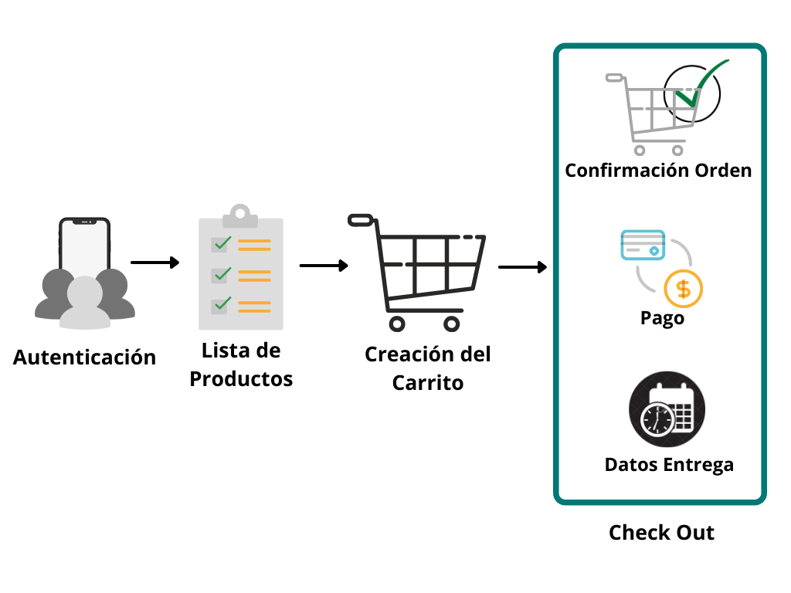

## Características de los Usuarios

Teniendo en cuenta que el principal objetivo de la aplicación en proveer un mecanismo que permita la fácil comercialización de los productos, esta diseñada de forma que pueda ser usada por cualquier persona sin contar con un perfil académico, económico o social en particular.

## Restricciones

No Aplica.

## Suposiciones y Dependencias

El uso y funcionamiento del software huella de carbono su desarrolla tomando como base el hecho de que en general, las personas cuentan con acceso a dispositivos electrónicos y posibilidad de conexión a internet.

## Requerimientos Diferidos

No Aplica.

# Requerimientos específicos

## Requerimientos

### Product Backlog

En este documento se podrá visualizar el listado con los requerimientos iniciales de la aplicación Calculadora Huella de Carbono, así como la descripción de las tareas y subtareas necesarias para la ejecución de cada requisito, indicando para ello, la estimación del tiempo en la que se desarrollarán dichas tareas y el valor que cada una de ellas le aporta a la aplicación.

Para consultar en detalle el documento en mención, por favor remitirse al archivo ***SD_04_Product_Backlog.xlsx***,ubicado en la siguiente URL del repositorio del proyecto

https://github.com/dianaMintic/AppElChiro/tree/main/Documentaci%C3%B3n

### Ciclo de Sprints del proyecto

Los entregables en cada Sprint del proyecto serán los siguientes:

* **Sprint 0:** Entrega en ultima clase de Semana 2
  + Product Backlog priorizado
  + Repositorio (Github, **Gitlab**, etc) donde integrarán el trabajo.
  + Historias de usuario a desarrollar en el Sprint 1.
* **Sprint 1:** Entrega en ultima clase de Semana 3

# Presentación MVP:

* + - Interfaces Gráficas de Usuario
    - Navegación entre las diferentes interfaces
  + Informe de Retrospectiva
  + Historias de usuario a desarrollar en el Sprint 2.
* **Sprint 2:** Entrega en ultima clase de Semana 4

# Presentación MVP:

* + - Implementación de la lógica de negocio
    - Pruebas unitarias de la lógica desarrollada
  + Informe de Retrospectiva
  + Historias de usuario a desarrollar en el Sprint 3.
* **Sprint 3:** Entrega en ultima clase de Semana 5

# Presentación MVP:

* + - Aplicación con persistencia local en SQLite o Almacenamiento con Firebase
    - Montaje DevOps
    - Pruebas unitarias de la lógica desarrollada
  + Informe de Retrospectiva
  + Historias de usuario a desarrollar en el Sprint 4.
* **Sprint 4:** Entrega en ultima clase de Semana 6

# Presentación MVP:

* + Autenticación con Gmail y/o Facebook (si aplica),
  + Pruebas unitarias de la lógica desarrollada
  + Informe de Retrospectiva
  + Historias de usuario a desarrollar en el Sprint 5.
* **Sprint 5:** Entrega en Semana 7
  + **Presentación MVP**: Aplicación terminada con
    - Integración con Crashlytics de Firebase.
    - Publicación en Tienda Google Play
  + Informe de Retrospectiva
  + Presentación del producto y manuales

### Sprint Backlog

Se define como herramienta para la administración del Backlog del proyecto, Azure DevOps. En la cual podrá encontrar el listado de historias de usuario definidas para el alcance general del proyecto, así como la distribución de estas por sprint. El enlace por medio del cual podrá acceder a esta herramienta es: https://dev.azure.com/Elchiro/ElChiro

### Historias de usuario (Tareas y Subtareas)

El listado de historias de usuario definidas se encuentra descrito en el documento ***SD_02_Historias_Usuario_ElChiro.xlsx***, para mayor detalle sobre las mismas remitirse al archivo en mención ubicado en la siguiente URL del repositorio del proyecto:

https://github.com/dianaMintic/AppElChiro/

### Mecánica de organización del grupo. (Reuniones, evidencias/artefactos)

A continuación, le listan los acuerdos bajos los cuales se llevará a cabo el trabajo a lo largo del proyecto:

1. Reuniones colaborativas en las cuales se verifica el código desarrollado y se ajustan las mejores prácticas para el desarrollo del mismo, como mínimo dos veces por semana. En caso de requerirse reuniones adicionales, estas se planearán de inmediato y será informadas a los integrantes del equipo por medio de WhatsApp.
2. Informar oportunamente a los integrantes del equipo cuando se presenta algún inconveniente que afecte el avance del proyecto.
3. Semanalmente realizará una reunión del equipo, en la cual se establecerán los acuerdos para el desarrollo del siguiente sprint.

## Modelo de Requerimientos

### 3.2.1 Modelo de Casos de Uso

No Aplica.

# Descripción del diseño

## Interfaz gráfica (Mockups)

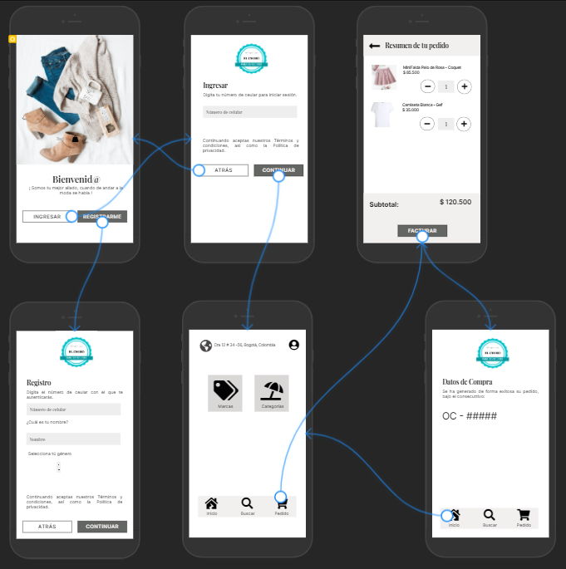

# Gestión de la configuración

Para consultar en detalle el documento de gestión de la configuración, por favor remitirse al archivo ***SD_01_Gestión de la Configuración - El Chiro.pdf***, ubicado en la siguiente URL del repositorio del proyecto:

<https://github.com/dianaMintic/AppElChiro/tree/main/Documentaci%C3%B3n>

# Pruebas

Con el objetivo de garantizar el correcto funcionamiento del software se han definido dos lineamientos para la ejecución de las pruebas de calidad, siendo estos la ejecución de pruebas tanto unitarias como de integridad y posterior mente pruebas de aceptación en conjunto con el Product Owner para finalizar el ciclo de desarrollo con la implementación del Software.

## Descripción de pruebas unitarias

Las pruebas unitarias, con las cuales se verificará el correcto funcionamiento de los servicios y la persistencia en base de datos se realizará a través del empleo de la herramienta Postman.

Adicional a esto se ejecutarán pruebas funcionales y exploratorias para verificar la correcta integración de cada una de las funcionalidades que componen la aplicación.

## Descripción de pruebas de aceptación

Para finalizar el ciclo de desarrollo de la aplicación, se llevará a cabo una reunión en la cual se encuentre el Product Owner, el Scrum Master y el equipo de desarrollo. En esta reunión se ejecutarán en conjunto las pruebas de aceptación. Con el fin de garantizar que el producto final cumple con los requerimientos definidos.

# Glosario

No Aplica.

# Anexo(s)

No Aplica.